Правила вступительного испытания по математике,
проводимого университетом самостоятельно

Вступительное испытание по математике в РГАУ-МСХА имени К.А. Тимирязева и его филиале проводится в письменной форме. Продолжительность экзамена 120 минут. Результаты оцениваются по стобалльной шкале. Содержание экзаменационных билетов соответствует Программе вступительных испытаний по математике.

Ниже приводятся два варианта экзаменационной работы 2013 года

ВАРИАНТ 1
Часть 1
В1. Поезд Самара–Волгоград отправляется в 7 : 58, а прибывает в 2 : 58 на следующий день (время московское). Сколько часов поезд находится в пути?
В2. Железнодорожный билет для взрослого стоит 560 рублей. Стоимость билета для школьника составляет 50% от стоимости билета для взрослого. Группа состоит из 13 школьников и 3 взрослых. Сколько рублей стоят билеты на всю группу?
В3. На диаграмме показана среднемесячная температура воздуха в Екатеринбурге (Свердловске) за каждый месяц 1973 года. По горизонтали указываются месяцы, по вертикали – температура в градусах Цельсия. Определите по диаграмме наименьшую среднемесячную температуру в 1973 году. Ответ дайте в градусах Цельсия.
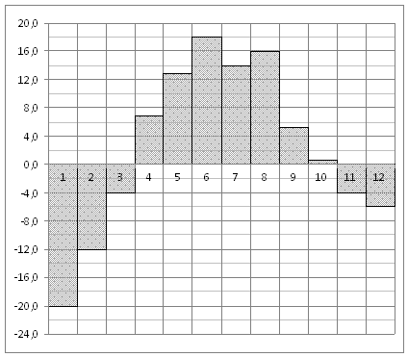
В4. Семья из трех человек планирует поехать из Санкт-Петербурга в Вологду. Можно ехать поездом, а можно — на своей машине. Билет на поезд на одного человека стоит 770 рублей. Автомобиль расходует 11 литров бензина на 100 километров пути, расстояние по шоссе равно 700 км, а цена бензина равна 19,5 рубля за литр. Сколько рублей придется заплатить за наиболее дешевую поездку на троих?
В5. На клетчатой бумаге с клетками размером 1 см × 1 см изображен треугольник (см. рисунок). Найдите его площадь в квадратных сантиметрах.
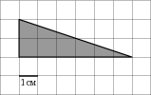
В6. В среднем из 1400 садовых насосов, поступивших в продажу, 7 подтекают. Найдите вероятность того, что один случайно выбранный для контроля насос подтекает.
В7. Решите уравнение $\frac{1}{2x+7}=\frac{1}{8}$.
В8. В треугольнике ABC угол C равен 90⁰, AB = 10, AC = 6. Найдите cosA.
В9. На рисунке изображен график функции y = f(x), определенной на интервале (–2; 12). Найдите количество точек максимума функции f(x).
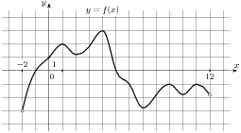
В10. Найдите расстояние между вершинами В и С₁ прямоугольного параллелепипеда, для которого АВ = 6, AD = 6, AA₁ = 8.
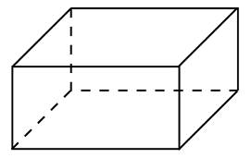
Часть 2
В11. а) Решите уравнение $4{\text{cos}}^{3}x+\text{sin}\left(x−\frac{π}{2}\right)=0$.
б) Найдите все корни этого уравнения, принадлежащие отрезку [π; 2π].
В12. Некоторая компания продает свою продукцию по цене p = 600 руб. за единицу, переменные затраты на производство одной единицы продукции составляют v = 400 руб., постоянные расходы предприятия f = 600 000 руб. в месяц. Месячная операционная прибыль предприятия (в рублях) вычисляется по формуле π(q) = q(p − v) − f. Определите наименьший месячный объeм производства q (единиц продукции), при котором месячная операционная прибыль предприятия будет не меньше 500 000 руб.
В13. В правильной треугольной призме АВСА₁В₁С₁ стороны основания равны 3, боковые ребра равны 1, точка D – середина ребра СС₁. Найдите угол между плоскостями АВС и АDВ₁.
В14. Из двух городов, расстояние между которыми равно 480 км, навстречу друг другу одновременно выехали два автомобиля. Через сколько часов автомобили встретятся, если их скорости равны 75 км/ч и 85 км/ч?
В15. Решите систему неравенств $\left\{\begin{matrix}3^{x+1}+\text{10}⋅3^{−x}≤\text{31} \\ {\text{log}}_{2x}4+3≤{\text{log}}_{2}8x\text{.}\end{matrix}\right.$

ВАРИАНТ 2
Часть 1
В1. В доме, в котором живет Олег, один подъезд. На каждом этаже по пять квартир. Олег живет в квартире 43. На каком этаже живет Олег?
В2. Пачка сливочного масла стоит 60 рублей. Пенсионерам магазин делает скидку 5%. Сколько рублей заплатит пенсионер за пачку масла?
В3. На рисунке жирными точками показана цена нефти на момент закрытия биржевых торгов во все рабочие дни с 4 по 19 апреля 2002 года. По горизонтали указываются числа месяца, по вертикали – цена барреля нефти в долларах США. Для наглядности жирные точки на рисунке соединены линией. Определите по рисунку, какого числа цена нефти на момент закрытия торгов была наименьшей за данный период.
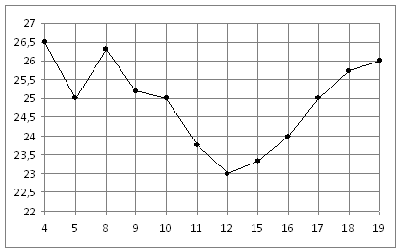
В4. В таблице указаны средние цены (в рублях) на некоторые основные продукты питания в трех городах России (по данным на начало 2010 года).

Наименование продукта | Барнаул | Новосибирск | Томск
Пшеничный хлеб (батон) | 12 | 15 | 12
Молоко (1 литр) | 25 | 25 | 25
Картофель (1 кг) | 16 | 17 | 15
Сыр (1 кг) | 260 | 255 | 220
Мясо (говядина) | 300 | 300 | 310
Подсолнечное масло (1 литр) | 50 | 50 | 50

Определите, в каком из этих городов окажется самым дешевым следующий набор продуктов: 2 батона пшеничного хлеба, 2 кг говядины, 1 л подсолнечного масла. В ответ запишите стоимость данного набора продуктов в этом городе (в рублях).
В5. На клетчатой бумаге с клетками размером 1 см × 1 см изображен четырехугольник (см. рисунок). Найдите его площадь в квадратных сантиметрах.
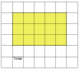
В6. В среднем из 50 аккумуляторов, поступивших в продажу, 7 неисправны. Найдите вероятность того, что один купленный аккумулятор окажется неисправным.
В7. Решите уравнение $\frac{1}{8x+3}=5$.
В8. В треугольнике ABC угол C равен 90⁰, AB = 10, AC = 8. Найдите sinВ.
В9. На рисунке изображен график функции y = f(x), определенной на интервале (–2; 12). Найдите количество точек минимума функции f(x).
В10. В прямоугольном параллелепипеде ABCDA₁B₁C₁D₁ известно, что АА₁ = 4, AB = 20, BC = 5. Найдите длину диагонали CA₁.
Часть 2
В11. а) Решите уравнение $2{\text{sin}}^{2}x+3\text{cos}x−3=0$.
б) Найдите все корни этого уравнения, принадлежащие отрезку $\left[\frac{5π}{2};4π\right]$.
В12. Сила тока в цепи I (в амперах) определяется напряжением в цепи и сопротивлением электроприбора по закону Ома: $I=\frac{U}{R}$, где U – напряжение в вольтах, R –сопротивление электроприбора в омах. В электросеть включен предохранитель, который плавится, если сила тока превышает 4 А. Определите, какое минимальное сопротивление должно быть у электроприбора, подключаемого к розетке в 220 вольт, чтобы сеть продолжала работать. Ответ выразите в омах.
В13. В правильной шестиугольной призме ABCDEFA₁B₁C₁D₁E₁F₁, все ребра которой равны 1, найдите расстояние от точки С до прямой А₁В₁.
В14. Из городов A и B, расстояние между которыми равно 440 км, навстречу друг другу одновременно выехали два автомобиля и встретились через 4 часа на расстоянии 240 км от города B. Найдите скорость автомобиля, выехавшего из города A. Ответ дайте в км/ч.
В15. Решите систему неравенств $\left\{\begin{matrix}5^{x−1}+\text{12}⋅5^{2−x}≤\text{61} \\ \frac{2{\text{log}}_{7}(x−1)−1}{{\text{log}}_{x−1}7}≤0\end{matrix}\right.$.

ОТВЕТЫ

 | Вариант 1 | Вариант 2
В 1 | 19 | 9
В 2 | 5320 | 57
В 3 | –20 | 12
В 4 | 1501,5 | 674
В 5 | 6 | 15
В 6 | 0,005 | 0,14
В 7 | 0,5 | –0,35
В 8 | 0,6 | 0,8
В 9 | 4 | 3
В 10 | 10 | 21
В 11 | а) $\frac{π}{2}+πп, ±\frac{π}{3}+πп, п∈Z$;  б) $\frac{4π}{3}, \frac{3π}{2}, \frac{5π}{3}$ | а) $2πп, ±\frac{π}{3}+2πп, п∈Z$;  б) $\frac{\text{11}π}{3}, 4π$
В 12 | 5500 | 55
В 13 | $$\text{arccos}\frac{3}{\sqrt{\text{10}}}$$ | $$\frac{\sqrt{7}}{2}$$
В 14 | 3 | 50
В 15 | $$[\frac{1}{4};\frac{1}{2})∪\left[2{\text{;log}}_{3}\text{10}\right]$$ | $$(2{\text{;log}}_{5}\text{300}]$$

